Nahlasovanie nameraných údajov pre výrobňu bez merania na svorkách

Bilancia výrobca
 | Množstvo (MWh)
Výroba na OOM | 100
Vlastná spotreba zo sústavy VSS | 10
Vlastná spotreba | 10
Odber zo sústavy O | 10
Dodávka do sústavy D | 100

D = VOOM; O = VS
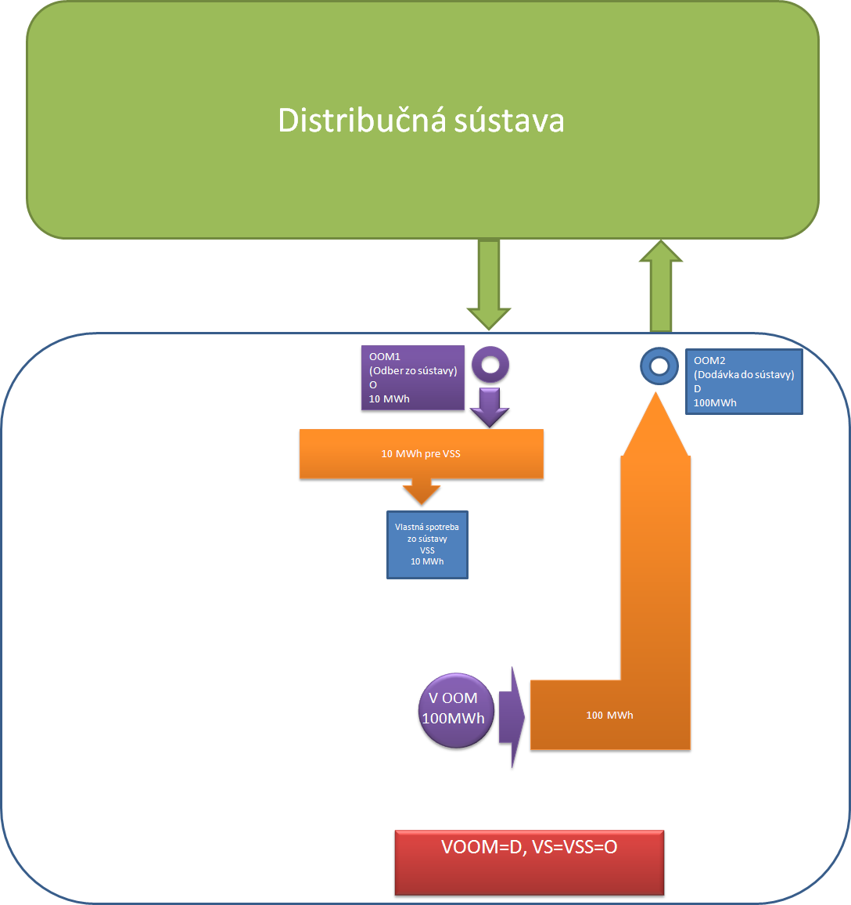

Zadávanie údajov do ISOM OKTE

Popis jednotlivých odberov
Vlastná spotreba - (predtým technologická spotreba) Vlastná spotreba výrobcu sa skladá z vlastnej spotreby z výroby a vlastnej spotreby odobratej zo sústavy, ktorá je použitá na potreby výroby elektriny. Pre prípad výrobne bez merania na svorkách je VS=O, teda vlastná spotreba je rovná odberu zo sústavy.

